​​Manuál (nejen) pro začínající učitele němčiny
3. část
2024
Autoři: Jana Bláhová, Tomáš Botlík Nuc, Marie Klusáčková, Petr Pokorný
Obsah:
- Audio-orální kurz coby vhodný začátek výuky němčiny jako druhého cizího jazyka (Petr Pokorný)
- Digitální testování – vybrané nástroje (Marie Klusáčková)
- Jak efektivně připravit žáky na didaktický test (Jana Bernklauová)
- Nástroje AI ve výuce cizího jazyka (Tomáš Botlík Nuc)

- Audio-orální kurz coby vhodný začátek výuky němčiny jako druhého cizího jazyka
Petr Pokorný
Audio-orální kurz je vhodné využít v období, kdy žáci přicházejí poprvé do kontaktu s novým cizím jazykem. V kontextu českého vzdělávacího systému tedy hovoříme nejčastěji o období druhého stupně základní školy, případně o prvních ročnících škol středních, kdy se žáci začínají učit druhý cizí jazyk, respektive nový cizí jazyk. Hovoříme o období, kdy je pozornost zaměřena na systematický rozvoj poslechových dovedností a mluveného projevu. Postupujeme tedy přirozenou cestou podobně, jako je tomu při osvojování mateřského jazyka. Vycházíme přitom z toho, že základem pro osvojování cizího jazyka je intenzivní poslech, následuje imitace (nápodoba) a opakování daných jevů, což poté vede k přirozenému osvojení a automatizaci výslovnosti a k budování ústního projevu.
Výuka v době audio-orálního období (někdy též nazýváno jako imitační období) by měla probíhat převážně v cílovém jazyce a měla by eliminovat potřebu okamžitého prezentování a vysvětlování gramatických pravidel daného jazyka. Pozornost se zaměřuje především na sémantiku daných slov a výslovnost. Pro nácvik a názornější práci s výslovností lze doporučit využívání pomůcek, ke kterým patří například tvrdý míček (např. při tvrdé hlásce hodíme míč na zem – und, Burg, Kopf), měkký/plyšový míč (využíváme například při práci v kroužku, kdo má míč, musí říkat nějaké slovo atd.), gumička (např. při dlouhém zavřeném e gumičku přikládáme před ústa a znázorňujeme pohyb úst do stran a jejich zavření – Schnee, Kaffee, Tee, der; při krátkém otevřeném e znázorňujeme gumičkou navlečenou na prstech otevřená ústa – Bett, nett, senden; při redukovaném e naznačujeme zmizení gumičky v dlani ruky – Lampe, Tante, Mode), vata, hořící svíčka, proužky papíru (tyto pomůcky lze využít pro nácvik hlásek p, t, k, které se v němčině vyslovují s přídechem – vata umístěná na dlaň následně spadne, plamínek svíčky zhasne, proužek papíru se bude hýbat), barevné papíry, hrací kostky aj. V souvislosti s těmito pomůckami dále doporučujeme co nejvíce využívat autentických materiálů v cílovém jazyce, např. básničky, písničky, videa, rozhovory, nahrávky aj. Poslech rodilých mluvčí může žákům ukázat variabilitu výslovnosti, čímž se žáci lépe připraví na reálnou komunikaci.
V závislosti na věku dětí je pak také důležité myslet na střídání aktivit a forem výuky. Otázka délky audio-orálního období coby prvotní fáze výuky cizího jazyka je závislá na vícero faktorech – věku žáků, hodinové dotaci jazyka, cíli výuky atd. Obecně lze doporučit u žáků na druhém stupni měsíční trvání a následné celoroční zařazování aktivit z tohoto období do běžných hodin. U žáků na středních školách můžeme zvolit například dva až tři týdny a poté rovněž zařazovat aktivity v průběhu celého školního roku i let následujících.
Kromě již výše zmíněných kladů přináší zařazení audio-orálního kurzu na začátku výuky němčiny jako cizího jazyka žákům radost a vyvolává v nich nadšení, čímž je zásadním způsobem podpořena jejich vnitřní motivace k výuce cizího jazyka. Učení se prostřednictvím poslechu a mluvení je základem pro budoucí rozvoj znalosti gramatiky a dovednosti psaní, neboť už v průběhu tohoto období se žáci naučí reagovat na jednoduché otázky či základní pokyny, poznají vybranou slovní zásobu a s ní související fráze a osvojí si základní věty. S ohledem na to, že je toto období zaměřeno primárně na obsah a komunikaci, získávají žáci pocit sebevědomí a nebojí se chybovat, což významně podporuje pozitivní vztah k cizímu jazyku.
Co je nutné si před zahájením audio-orálního kurzu uvědomit? V souvislosti s výběrem vhodných témat, materiálů i metod a forem výuky je třeba myslet zejména na věk dětí, s čímž souvisí například délka jejich koncentrace a nutnost střídání aktivit a zařazení různorodých činností. Důležité je však také uvědomění si role výslovnosti ve výuce cizího jazyka. S tím souvisí například i to, že si i my jako učitelé musíme být naší výslovností jistí. V opačném případě musíme vědět, kde a jak na ní můžeme dále pracovat, případně jaké materiály zvolit, abychom ji dokázali zprostředkovat našim žákům. Důležité je, aby vyučující žákům poskytoval a prezentoval jasné a přesné modely, na kterých mohou svou výslovnost zakládat a následně procvičovat. Zásadní je rovněž uvědomění si důležitosti zpětné vazby. Učitelé by měli být schopni chyby rozpoznat a okamžitě je vhodným a adekvátním způsobem opravovat. Díky tomu totiž poskytnou žákům podporu, na základě které mohou být nedostatky ve výslovnosti co nejdříve odstraněny. Věnovat bychom se měli také rozdílům mezi jednotlivými jazyky. Některé hlásky se v češtině nevyskytují, a proto mohou být v němčině pro žáky obtížnější. Těmto jevům bychom pak měli věnovat zvýšenou pozornost a poskytnout jim více prostoru pro nácvik.
Před samotným zahájením audio-orálního období je dobré žákům vysvětlit, co budou v tomto období dělat a nacvičovat. Může se totiž stát, že žáci jsou dosud zvyklí jen na výuku spojenou pouze s učebnicí a pracovním sešitem, tudíž by se mohli domnívat, že nyní „jen tak něco opakujete“. Doporučujeme si vytvořit základní pravidla, se kterými žáky seznámíme a oni se jich budou držet. Taková pravidla mohou vypadat třeba takto:
– Každý jsme jiný – někomu to jde hned, někomu to trvá déle;
– Podporujeme se, fandíme si, pomáháme si;
– Opravování ze strany učitele není kritika, je to jen cesta ke zlepšení;
– Nikomu se neposmíváme;
– Když mluví jeden, my ostatní mlčíme a posloucháme ho;
– Nejprve posloucháme učitele, poté až mluvíme my;
– Pomůcky nám pomáhají, využíváme je jen k tomu, k čemu je používat máme;
– Němčina a nic jiného.
Uvedené příklady pravidel pomáhají žákům pochopit, jaké chování a jaký přístup se od nich očekává. Zároveň pak vytváří bezpečné a podpůrné prostředí, ve kterém se žáci mohou soustředit na učení a nemusí se obávat chyb či neúspěchů. Klíčové je, aby šel při zavádění těchto pravidel učitel sám příkladem.
Návrhy témat a příklady konkrétních aktivit
1) Internacionalismy – doporučujeme začít slovy, jejichž podoba bude žákům známá i s nulovou znalostí německého jazyka (internacionalismy, příp. germanismy), vhodné materiály ke stažení např. zde nebo zde
– Vyučující ukazuje obrázky a čte slova, třída je opakuje;
– Obrázky leží na podlaze, učitel říká slova, děti pak rychle hledají příslušné obrázky;
– Obrázky leží na podlaze, děti dostanou kartičky s napsanými slovíčky, ty poté přiřazují a při tom slova vyslovují;
– Varianta k nalepení do sešitu: vytiskneme malé obrázky, žáci lepí do sešitu dvojice slov a obrázků;
– Dvojice/domino – slovo a obrázek;
– Postupně žáci začínají slova vyslovovat i bez pomoci učitele;
– Práce v kolečku – každý řekne několik slov, která si zapamatoval.
2) Pozdravy a představení
– Begrüßungslied, Morgen-Rhytmuskreis
– Vcházíme do třídy a hned u dveří postupně prezentujeme různorodé způsoby pozdravů v němčině, můžeme přidat časy (např. 8:00 – Guten Morgen, 11:00 – Guten Vormittag aj.), při odchodu to stejné
– Práce v kolečku: Hallo, wie heißt du? / Hallo, wer bist du?
– Práce v kolečku: Tleskání na hrudník – Ich bin …, poté tleskání na ruce – Du bist …, daný člověk navazuje
– Pokračujeme dalšími otázkami, učitel vždy na úvod položí otázku a předvede správnou odpověď: Wo wohnst du? Woher kommst du? Wie alt bist du?
– Dialogy: Ich bin Peter und du bist Patrik. Nein! Nein? Ist es falsch? Ja, es ist falsch. Ich bin Tomas.
3) Čísla
– 123 Zahlen Lied;
– Učitel prezentuje čísla a výslovnost na prstech / papíry s čísly / píše na tabuli / využívá špachtle;
– Práce v kolečku: hází se míčem – každý řekne jedno číslo;
– Chození po schodech a počítání co krok, to číslo;
– Moleküle: Můžeme využít batohy žáků, případně knihy, které žáci podle diktovaných čísel dávají na hromadu, žáci do skupin po tolika, kolik řeknete atd.;
– Na A4 napsat čísla, diktovat nahlas, děti se musí stavět za sebe dle toho, co říkáte, nejprve 0 – 10, poté rozšířit klidně až do 100;
– Házení kostkou – hrají ve dvojicích, případně dvě i tři kostky;
– Eins, zwei, Polizei…
– Bingo: Někdo z žáků říká čísla, ostatní škrtají políčka s danými čísly, kdo má všechna čísla škrtnutá, zakřičí BINGO;
– Starší žáci: vyšší čísla, diktáty, nahrávky na mobil s vysokými čísly (jeden ve skupině napíše na kartičku 5 čísel, druhý je čte a nahrává se, poté společně analyzují výsledek a správnost).
4) Barvy
– Grün, grün, grün sind alle meine Kleider;
– Das Farbenlied – propojení barev i s další slovní zásobou;
– Obcházíme děti a na každém ukážeme jednu barvu, pojmenujeme ji, děti opakují, potom jedeme kruh, kdy každý říká tu svou;
– Práce v kolečku: házíme míčem – každý řekne jednu barvu, nesmí se opakovat;
– „Der Storch hat die Mütze verloren. Die Mütze ist ……“ – aktivita s pohybem ve třídě;
– Der Ball, der Schal, die Schlange ist … – diktát barev, vybarvování políček;
– Barevné papíry a hry s nimi (běhací diktát – barevné papíry rozmístíme po chodbě a žáci běhají, musí si zapamatovat, v jakém pořadí jsou barvy a pak říkají jejich správné pořadí).
5) Rodina
– Ich bin ich;
– Familie Finger;
– Výslovnost vybraných jevů: např. Mutter, Vater, Bruder, Schwester, Cousin X Cousine;
– Propojujeme s pozdravy – Hallo Mutter, Hallo Mama, Halli Mami… Tschüs Schwester!;
6) Tělo a části těla
– Tělo nikdy nikdo nikde nezapomene = báječná pomůcka, kterou můžeme využít a naučit žáky části těla;
– Ukazujeme části těla a vyslovujeme jejich názvy;
– Körperteil Blues;
7) Slovesa a pantomima
– Není třeba žádné pomůcky, postačí pantomima, případně vzájemné napodobování;
– Příklady sloves, které můžeme zařadit již v této fázi: lesen, schlafen, singen, malen, rechnen, springen, stehen, sitzen, sprechen, Fußball spielen, Tennis spielen, Gitarre spielen, Flöte spielen, Klavier spielen, Musik hören, kochen, essen, trinken, weinen, lachen, fotografieren, spazieren, gehen.
8) Další témata a aktivity
– Abeceda, oblečení (využijeme, co má kdo na sobě), země a jazyky, města v D-A-CH (pracujeme s mapou), jídlo a pití (využijeme například to, co má kdo ke svačině), dny v týdnu, měsíce v roce, roční období (logické řady slovíček, kdy žáci pochopí, o co se jedná, propojíme s obrázky, rozvrhem ve škole atd.)
– Všechna výše uvedená témata lze propojovat s aktivitami jako: pexeso, domino, práce s obrázky, online interaktivní cvičení (např. Wordwall, LearningApps aj.)
– Drei Chinesen mit dem Kontrabass – píseň vhodná k nácviku výslovnosti německých samohlásek, lze propojit s pohybem, ukazováním, předváděním toho, co je v klipu aj.
– Jazykolamy – výběr podle abecedy, výběr 2, video s jazykolamy
– Legrácky k potěšení a zpestření – Baby Hai, Bella Ciao
Výše uvedené body přináší nástin toho, jaká témata a jaké konkrétní aktivity lze v prvotním období do výuky zařadit. Je zřejmé, že se jedná o běžná témata, žáci si tedy vytvoří základní slovní zásobu, kterou budou dále při učení potřebovat. Je dobré postupovat principem spirálovitého učení, tedy jednu vyučovací hodinu zvolit jedno téma, které další hodinu zopakujeme a přidáme další, poté zase vše zopakujeme atd. Aktivity a nápady přizpůsobujeme věku žáků a je více než žádoucí je propojovat s různými hrami či dostupnými online aktivitami.
Jak již bylo zmíněno, práce na správné výslovnosti nemůže skončit audio-orálním obdobím, jde o dlouhý proces a lze proto doporučit, aby byly aktivity zaměřené na výslovnost zařazovány do výuky pravidelně i po konci tohoto období. Každá učebnice obsahuje cvičení zaměřená na výslovnost, i v souvislosti s nimi ale pokládáme za důležité připomenout, že je důležité hlavně trénovat a vyslovovat. Daný specifický výslovnostní jev se může pojmenovat a krátce vysvětlit, nácviku se ale nic nevyrovná. I proto je dobré i nadále využívat co možná nejvíce autentických materiálů, jako jsou videa, písničky, filmy, rádio, televize, případně komunikovat s rodilými mluvčími.
Tipy, kde lze dále procvičovat výslovnost
1) Online Aussprachetrainer od Goethe Institutu
2) Kanál Deutsch mit Benjamin na YouTube
3) Kanál Richtig Deutsch sprechen na YouTube
4) Dein Sprachcoach – kurz zaměřený na výslovnost, vybraná videa na YouTube
Shrnutí
Audio-orální období se zaměřuje na systematický rozvoj poslechových a mluvených dovedností.
Co je typické pro audio-orální období:
– Podpora přirozeného jazykového vývoje jako je tomu u mateřského jazyka.
– Cílem je skrze intenzivní poslech a následné opakování získat přirozené jazykové návyky.
– Výuka probíhá převážně v cílovém jazyce.
– Imitace, opakování, systematická práce s intonací, melodií, rytmem.
– Autentické materiály a jejich využití.
– Zařazení běžných témat ze života = budování základní slovní zásoby.
– Eliminace okamžitého vysvětlování gramatiky, překlady aj.

- Digitální testování – vybrané nástroje
Marie Klusáčková
Co je digitální testování
Digitální technologie jsou v 21. století prakticky všudypřítomné, oblast školství nevyjímaje. Jejich vliv na naše životy se neustále zvyšuje a pandemie Covidu tento trend jenom posílila. To, co jsme si předtím neuměli představit, bylo najednou nutností: online hodiny, virtuální třídy i digitální hodnocení. Po skončení pandemie jsme si všichni oddechli a rádi se vrátili do škol, protože face-to-face interakci nakonec nic nenahradí. Ne všechno z doby online výuky bychom ale měli opustit – digitální hodnocení je jedním z takových témat.
Digitální hodnocení (nebo také elektronické hodnocení) není úplně novinka, ale v posledních letech nabylo na významu. Jedná se o hodnocení, které je “zprostředkováno digitálními zařízeními jako je počítač, tablet a mobilní telefon. Jeho hlavním cílem je vytvořit hodnotící nástroje, publikovat testy, doručit je k příjemci a poskytnout mu smysluplné výsledky – a to tak rychle, jednoduše a validně, jak je jen možné” (Issayeva, 2024, přeloženo autorkou textu). Digitální hodnocení zahrnuje širokou škálu nástrojů a má potenciál proměnit hodnocení jako takové, protože může pomoci přesunout důraz od reportování výsledků k hlubší podpoře učení (Timmis et al., 2016). V této kapitole se nicméně nebudeme zabývat simulacemi, e-portfolii, kolaborativním hodnocením a podobnými nástroji, jistě prospěšnými pro učení, ale zaměříme se na digitální testy, které jsou pro začínajícího učitele pravděpodobně aktuálnější. Neznamená to však, že by digitální testování mělo být jen rychlým nástrojem k udělování známek. Naopak, flexibilita digitálních technologií umožňuje využívat testy v různé fázi procesu učení a k různým účelům, jak bude demonstrováno na konkrétních příkladech níže.
Podoby digitálního testování – počítač, tablet nebo telefon?
Digitální testování tedy využívá k distribuci testů i výsledků počítač, tablet nebo telefon. První dvě možnosti kladou požadavky na školu – pokud chce digitálně testovat, musí pro to mít vhodné zázemí. Ideálně jsou jím počítačové učebny, ale lze také využívat přenosné skříně s laptopy nebo tablety. U testování na telefonech jsou technické požadavky naopak přeneseny na žáka, tedy každý používá své zařízení. Obě možnosti jsou proveditelné, ale mají své specifické výhody a také rozdílná rizika.

Varianta A: testování na školních zařízeních (počítače/tablety)
U této varianty, ať už se jedná o počítače nebo o tablety, se předpokládá, že škola vlastní dostatek zařízení a žákům je poskytne. Tato zařízení jsou typicky napojena na školní internetovou síť a v ideálním případě má učitel možnost ze svého zařízení monitorovat, co dělají žáci. Má tedy menší starosti s tím, že by žáci na přidělených zařízeních obcházeli mechanismy testu nebo se věnovali nežádoucím aktivitám.

Varianta B: testování na vlastních zařízeních (chytré telefony)
Tato varianta předpokládá, že žáci vyplní test na svém telefonu. Hlavním rizikem je fakt, že žáci pochází z různých prostředí a může se stát, že každé dítě nemá pro tuto činnost způsobilý telefon. Není to v dnešní době příliš pravděpodobné, ale je třeba s touto variantou počítat a nastavit takové mechanismy, aby žádné dítě nebylo vyřazeno (např. nosit s sebou 2–3 školní tablety a dětem říct, že se o ně mohou kdykoliv přihlásit, když jim třeba dojde baterie). Učitel by měl postupovat citlivě a pokud hrozí, že by se nějaké dítě kvůli digitálnímu testování cítilo vyčleněno, neměl by se do něj pouštět.
Kromě požadavku funkčního chytrého telefonu je tu ještě požadavek na školní wifi, protože nemůžeme po žácích chtít, aby testy spouštěli přes vlastní data. A v neposlední řadě je pro učitele velká nevýhoda, že telefony nemůže monitorovat – žáci na svých zařízeních rychle najdou, jak test obejít. Snaží se o to zejména v případě, že jsou testy hodnoceny známkou. Výhodou naproti tomu je, že testování na chytrých telefonech lze provést kdykoliv a kdekoliv (když funguje školní wifi) a žáci se zpravidla se svými zařízeními cítí komfortně.
Výhody digitálního testování
Digitální testování má mnoho možností v závislosti na konkrétní použité metodě či aplikaci. Následující výčet je založený na zkušenosti s několika konkrétními aplikacemi (WocaBee, BookWidgets, Testportal), proto se určitě nejedná o kompletní seznam. Může ale sloužit k základní orientaci v tématu a pomoci s rozhodováním, zda se do digitálního testování pustit.
Mezi hlavní výhody patří:
- Rychlé vyhodnocení, šetří náš čas – digitální test nejen označí špatné a správné odpovědi, ale sečte body, vypočítá procenta a případně i výkon oznámkuje. Učitel může ušetřený čas věnovat činnostem, které více potřebují jeho kvalifikaci a kreativitu, např. přípravě projektů. Tato výhoda platí samozřejmě pouze u jednoduššího typu otázek – čím delší a složitější odpovědi, tím méně můžeme spoléhat na techniku.
- Okamžitá zpětná vazba – žáci nemusí čekat, až učitel test opraví, ale dozví se zpětnou vazbu hned. To může pro některé znamenat snížení stresu z čekání na výsledek. Zároveň je to ideální atribut, pokud chceme testy používat formativně – žáci hned ví, co jim dělá problém, a mohou na něm (s učitelem/sami/ve skupinách) zapracovat.
- Nespotřebovává papír – šetří tedy naše lesy i vodu potřebnou k výrobě papíru. Škola na papíru ušetří. Úplně ekologicky čisté digitální testování ale také není, protože na něj potřebujeme zařízení a elektřinu.
- Nezabírá místo v kabinetu – všechny testy jsou uložené elektronicky, nehrozí hromady ve skříni. A pokud potřebují doopravit, můžeme to udělat odkudkoliv, není třeba je tahat v batohu.
- Omezuje subjektivitu a “lidské chyby” – automatická oprava se ve sčítání bodů nesplete, chyby určitě nepřehlédne a všem počítá stejně. Už žádné reklamace od žáků, že celkový počet bodů nesedí.
- Není problém s čitelností – učitel si nemusí lámat hlavu nad tím, co že vlastně v odpovědi stojí. Text psaný na klávesnici ale není výhoda jen pro učitele, ocení to i někteří žáci.
- Lze rychle vytvářet varianty – aplikace většinou umí zamíchat pořadí úloh nebo dokonce testy úplně randomizovat, tedy vytvořit nekonečné množství variant. To nejen znemožňuje žákům při vyplňování testu spolupracovat (pokud to tedy zrovna není naším cílem), ale není problém nějakou variantu využít k procvičení (společném na hodině nebo samostatném doma).
- Sdílení s kolegy – aplikace často nabízí možnost vytvořit skupiny/týmy, ve kterých si učitelé mohou materiály sdílet. Nemusí už od sebe nic fyzicky kopírovat, ale mají všechno na jednom místě a mohou si jednoduše vytvořit elektronickou kopii testu někoho jiného a upravit případně podle vlastních potřeb.
- Analýza výsledků – učitel má většinou k dispozici nejen osobní statistiku studentů, ale také statistiku za celou skupinu. Rychle tak vidí, které otázky byly nejproblematičtější, a může na to reagovat. To je výhodou zejména v případě, že je test použit nejdříve k procvičení nebo diagnostice a žáci (s pomocí učitele) mohou na problémových oblastech ještě zapracovat.
- Komfort, odbourání stresu, zlepšení výkonu – žáci povětšinou digitální testy preferují (vycházíme ze zkušenosti na SŠ). Je to ale do velké míry dáno tím, že si testy většinou mohou zkusit předem, tedy ví, co je čeká a mají možnost zapracovat na tom, co jim nejde. U některých digitálních testů je lze nechat udělat většinu práce už doma. Testování je vždy formou vybavování z paměti, a pokud si žáci test zkusí vícekrát (v různých variantách doma i ve škole), látku si lépe upevní.
Nevýhody digitálního testování a jak je minimalizovat
Žádná z výše uvedených výhod bohužel není absolutní, digitální testování má svoje rizika a limity. Některá rizika jsou závislá na způsobu využití testu ve výuce, jiná záleží na technologii, kterou máme k dispozici. Je každopádně dobré se s nimi předem seznámit a zvážit možná řešení. Uvedené nevýhody vycházejí z praxe a zároveň s nimi uvádíme i možnosti, jak je lze minimalizovat.
Mezi hlavní nevýhody patří:
- Vysoká počáteční časová investice – digitální testy sice učiteli mohou výrazně ušetřit čas, ale nebude tomu tak hned od prvního testu. Seznámení se s aplikací většinou trvá minimálně dvě hodiny a vytvoření jednoho testu se ke dvěma hodinám, alespoň ze začátku, může blížit. V závislosti na náročnosti testu bývá na přípravu potřeba mezi dvaceti a sto dvaceti minutami. Tedy co učitel ušetří na opravě, věnuje přípravě. Návratnost investovaného času se tím pádem projevuje až při opakovaném využití testu. I proto doporučujeme sdílet testy s kolegy, čas věnovaný přípravě testů se tím rozloží.
- Netolerance vůči drobným chybám – co není učitelem zadané jako správné řešení, automatická oprava označí jako chybu. Pokud žáci nejsou zvyklí psát na klávesnici, často se ve spěchu přepíší a zbytečně chybují. Čím složitější odpovědi, tím více se objevují nejen neúmyslné chyby (které žáci dělají i na papíře), ale také formální problémy – tečky nebo mezery navíc apod. Učitel buď musí digitální testy s žáky natrénovat, nebo alespoň ze začátku rychle projít jejich odpovědi a uznat i to, co automatická oprava označila jako chybu. Naštěstí to většina programů dovoluje a ihned přepočítá hodnocení.
- Složitější úlohy je třeba (do)opravit ručně – ne u všeho můžeme spoléhat na automatickou opravu. Slohové práce například učitel musí vždy projít. Stejně by tomu bylo třeba u obrázků nebo grafů. Možná to brzy technologie zvládne, ale zatím je u složitějších testů většinou potřeba kombinovat automatickou opravu s tou ruční. Žáci tedy mají okamžitou zpětnou vazbu jen u části testu. Někdy se také stane, že žáci vymyslí variantu, která učitele při tvorbě testu nenapadla, ale je správná – typicky u vět, kde jsou různé možnosti slovosledu, nebo u doplňování slov do textu. Takové typy otázek je též dobré rychle zkontrolovat a případně doopravit.
- Spoléhání se na technologii – jak již bylo zmíněno výše, pokud škola nedisponuje dobrým internetovým připojením a technickým vybavením, je digitální testování složité nebo nereálné. I pokud škola dobře vybavená je, může se vždy stát, že internet vypadne nebo nastane jiné selhání techniky. Učitel musí být schopen improvizovat nebo test odložit. Pak jsou tu také problémy na straně žáků – než si na digitální testování zvyknou, budou potřebovat větší podporu např. s přihlašováním, spuštěním testu nebo odesláním výsledků. Zvláště pokud testy chceme známkovat, musíme žákům nejdříve dát možnost se s aplikacemi seznámit.
- Podvádění – žáci jsou někdy v práci s technologiemi obratnější než my. Zvláště pokud jsou testy známkované, budou žáci vynalézaví v tom, jak test obejít. Jak již bylo zmíněno výše, je proto dobré mít vždy vytvořeno více variant a testy psát na počítačích, které má učitel propojené a vidí, co žáci dělají. Pomoci mohou také samotné aplikace, které často umožňují tzv. zkouškový režim, ve kterém test nejde opustit a nechat si poradit třeba umělou inteligencí. Je také dobré myslet na to, že i když žáci na počítači dělají co mají, mohou mít někde schovaný telefon nebo chytré hodinky (stejně jako u papírových testů). Pokud ale mají možnost si test před známkováním několikrát zkusit a zapracovat na svých chybách, snaha podvádět se sníží na minimum.
- Aplikace jsou často placené – je potřeba zvážit, zda nám finanční náklady stojí za to. U dvou ze tří aplikací, které jsou popsané níže, je nutné platit licenci. Používáme je však už přes tři roky a vidíme nejen výraznou úsporu svého času, ale i pozitivní vliv na dovednosti žáků, proto nás to neodrazuje. Ideální je samozřejmě situace, kdy je škola ochotná licence žákům/učitelům zaplatit.
I pokud minimalizujeme nevýhody digitálního testování, může se samozřejmě stát, že to některým dětem prostě vyhovovat nebude. Stále se najdou žáci, kteří nedají dopustit na papír a tužku, příp. zvýrazňovače – to se v digitálním testu tak jednoduše nahradit nedá. Učitel by měl být připravený na debatu a přijímání kompromisů. Úplný přechod na digitální materiály není nejlepším řešením, psaní rukou je pro paměť také důležité.
Vybrané nástroje – ověřené praxí
Rádi bychom v následující podkapitole představili tři aplikace, se kterými máme dobrou zkušenost: aplikace WocaBee na testování slovní zásoby, aplikace Testportal na testování gramatiky a aplikace BookWidgets na testování dovedností (poslech, psaní, čtení). Každá má trochu jiné vlastnosti a účel, dobře se ve výuce doplňují. Kromě popisu aplikací uvádíme pro inspiraci i pár nápadů, jak je s nimi možné pracovat.
WocaBee: aplikace zaměřená na slovní zásobu

WocaBee se neustále vyvíjí, proto co platí v okamžiku napsání tohoto textu, nemusí být za rok už aktuální. Momentálně nabízí čtyři hlavní funkce – balíky, písemky, hry a nově příběhy. Balíky jsou základní funkcí a fungují tak, že do nich učitel přidává slovíčka, která chce, aby se žáci naučili. Jeden balík může mít až dvacet slovíček. Aplikace nabízí předvytvořené balíky k různým tématům nebo k nejběžnějším učebnicím. Učitel je buď může využít nebo si udělat vlastní. Balík zadává učitel žákům na konkrétní časové období, během kterého si mohou slovíčka procvičovat. V procvičování jsou nejdříve tázáni, jak dobře jednotlivá slovíčka znají, a podle toho jim poté aplikace nastaví náročnost cvičení (od výběru z možností přes přiřazení obrázku až k překladu). Každý balík má tři úrovně, které žáci mohou splnit. Splnění jedné úrovně trvá v závislosti na počtu slovíček v balíku a jejich složitosti většinou od pěti do dvaceti minut, každé slovíčko přitom žák procvičí několikrát různými způsoby. Splnění celého balíku tedy může zabrat od patnácti minut do hodiny. Aplikace žáky oceňuje body a nabízí bonus, pokud každou úroveň balíčku splní v jiný den. Učitel ze svého účtu vidí, kolik mají žáci splněno, jak dlouho jim to trvalo i jakou měli úspěšnost u jednotlivých slovíček. Z kteréhokoliv balíku, který žáci měli nebo mají zadáno, může učitel spustit test – žáci jsou pak vyzváni k překladu z cizího jazyka do mateřského, z mateřského do cizího, nebo obojí, podle toho co učitel nastaví. Testy se dají naplánovat i dopředu, žáci pak po přihlášení vidí, kdy přesně se test píše. Hry a příběhy jsou pak další možností, jak slovíčka procvičovat. Hry spouští učitel v hodině a žáci mohou soutěžit individuálně nebo v týmech, buď na přesnost v překladu nebo na rychlost.
Jak může využití aplikace vypadat v praxi:
Na každý týden je ideální žákům zadat jeden balík s 10–20 slovíčky (v závislosti na úrovni němčiny, počtu hodin němčiny týdně apod.). Testování probíhá zpravidla v následujícím týdnu. Učitel má díky aplikaci přehled, jak moc se žáci v předchozím týdnu slovíčkům věnovali. Aktivitu žáků je pak dobré ocenit – může to vypadat například tak, že kdo si balíček doma splní (všechny tři úrovně a každou v jiný den), dostane jedničku “předem”, tedy už za tuto domácí přípravu. Při testu se pak nemusí stresovat, je to jen další procvičení. V pozadí je předpoklad, že pokud si žáci takto rozloží procvičování v čase a pravidelně (minimálně 3x týdně) se slovíčka učí, podporuje to jejich studijní nároky a o osvojení slovní zásoby to vypovídá více než jejich okamžitý výkon na hodině. Nejsou tolik zvýhodnění žáci, pro které není problém se slovíčka naučit chvilku před hodinou a chvilku po ní je zase zapomenout. Důraz na domácí přípravu dává také prostor k diskusi o efektivním učení – učitel se s žáky může bavit o tom, proč je důležité splnit každou ze tří úrovní v jiný den a ne najednou.
Tento systém je většinou u žáků oblíbený a při testu je dobře poznat, kdo domácí přípravu splněnou má. Protože aplikace funguje na telefonu, mohou se žáci slovíčka učit kdekoliv, zopakují si je mnohokrát a s testy není spojený stres. Žádný systém ale není dokonalý, už se nám stalo, že žáci domácí přípravu splněnou měli, ale při testu v hodině dopadali nápadně špatně – v takovou chvíli může být užitečné systém přenastavit a ocenit jedničkou za domácí přípravu třeba jen ty, kteří pak v testu v hodině dosáhnou alespoň 70%.
Za největší slabinu aplikace považujeme to, že je založená hlavně na překladu. Žáci se slovíčka učí bez kontextu, jen u těch nejzákladnějších jsou v aplikaci alespoň obrázky (přiřazené automaticky, učitel nemůže vkládat vlastní). Je proto třeba dbát na to, aby se žáci setkali se slovíčky i jinde, např. v textech v učebnici, v doplňovacích cvičeních nebo v písničkách. Je ale možné, že se to změní – například s novou funkcí příběhů, které by měly být vytvářeny umělou inteligencí a procvičovaná slovíčka obsahovat.
Cena: placená aplikace, licenci si kupují žáci. Vyjde to momentálně na 25 Kč/měsíc při koupi šesti měsíců a více, 30 Kč/měsíc při koupi na kratší dobu. Je možné aplikaci vyzkoušet na měsíc zdarma a pak se rozhodnout, jestli se investice vyplatí. Některé školy svým žákům aplikaci platí, mají pak ještě množstevní slevu.
Testportal: aplikace, která umí randomizovat testy
Testportal je aplikace, kterou využívají nejen školy, ale i komerční firmy. Umožňuje totiž rychlé testování velkého množství účastníků. Nabízí několik základních typů otázek – výběr z možností, krátká odpověď, pravda/nepravda, delší popisná odpověď (kterou je nutné opravit ručně) a průzkum názorů (nehodnocené). Do otázek je možné vkládat i obrázky, zvukové stopy nebo videa. Otázky se dají kategorizovat a pokud učitel chce, může v programu nastavit, aby do každého testu byly náhodně vybrány otázky z různých kategorií v předem určeném počtu. Např. test bude mít 20 otázek, z toho 5 z kategorie “předložky se 3. pádem”, 7 z kategorie “nepravidelná slovesa”, 3 z kategorie “určení času” a 5 z kategorie “nepřímý slovosled”. Každému žákovi se pak vygeneruje jiný test. V programu lze také rovnou nastavit hodnocení, kdy test uděluje známky (nebo např. komentáře) automaticky buď podle dosaženého počtu bodů, nebo podle procent. Žáci se nemusí registrovat, do testu se dostanou přes odkaz nebo pomocí kódu. Testportal také umí detekovat přepnutí panelu v prohlížeči a při opětovném pokusu o podvádění test ukončit. Dá se propojit s Teams a je pouze v angličtině nebo polštině. Pokyny k vyplnění testu může učitel do programu zadat v češtině, ale sám musí umět trochu anglicky/polsky nebo používat překladač, aby se v aplikaci vyznal.
Jak může využití aplikace vypadat v praxi:
Ke každému gramatickému tématu, které je probráno, může učitel v programu vytvořit pětiminutovku. Pokud má aplikace do tohoto krátkého testu náhodně vybrat okolo deseti otázek, je dobré jich do programu vložit třikrát až čtyřikrát více. Na pětiminutovky je vhodná hlavně krátká odpověď, kdy žáci doplňují něco do věty. Vytváření takového testu sice zabere celkem dost času, ale dá se pak poslat žákům na doma k procvičení, protože se pokaždé generuje s jinými otázkami. Před testem na hodině pak může učitel dát žákům prostor zeptat se na to, co jim při domácí přípravě nebylo jasné.
Pokud je pro žáky test hodně těžký (typicky např. u skloňování nebo perfekta), může ho učitel s nimi projít na hodině společně, nebo jim ho dát k vyzkoušení a pak se vrátit k těm nejvíce problematickým otázkám. Program mu k tomu připraví hezkou statistiku.
Když je potřeba napsat větší testy (např. testy po lekci), může do nich učitel zkopírovat otázky z dílčích pětiminutovek, nemusí nic vytvářet znovu. Je to oproti klasickému testu na papíře nicméně náročnější v tom, že test otázky úplně namíchá a učitel proto musí dbát, aby bylo u každé jednotlivé otázky jasné zadání. Žáci pak musí být schopni plynule přecházet z tématu do tématu, otázky se jim neseskupují do monotematických cvičení. Vyžaduje to od nich větší soustředění, proto je důležité, aby dostali možnost si test vyzkoušet doma, klidně kolikrát chtějí.
Test se dá také nastavit tak, aby na něj žáci měli více pokusů a počítal se jim jen ten nejlepší (což program automaticky zobrazuje v tabulce). S testem se dá pak pracovat formativně a mezi jednotlivými pokusy se snažit opravit chyby a zlepšit výsledek, a to s různými zdroji informací, např. s učebnicí/sešitem, se spolužáky nebo po vysvětlení učitele.
Nevýhodu aplikace vidíme v tom, že k jednomu zadání nelze přidat více otázek – nelze tedy například do aplikace zadat poslech a k němu pět otázek. Resp. možné by to bylo, ale pokud do testu přidáme ještě gramatiku nebo slovíčka a zapneme náhodný výběr otázek, namíchaly by se otázky k poslechu mezi ně. Poslech, čtení a psaní je proto lepší testovat zvlášť.
Cena: firmy aplikaci platí, ale pro učitele i žáky je zadarmo, ovšem s limitem na počet uložených výsledků. Učitel je v neplacené verzi musí pravidelně promazávat. Pokud chce sdílet svoje testy s kolegy, musí si škola zakoupit licenci (cena je na vyžádání, nastavená většinou podle počtu zapojených učitelů).
BookWidgets: aplikace, kde se dá vytvořit úplně vše
BookWidgets je celá knihovna možností. V tomto programu lze vytvářet opravdu cokoliv – pracovní listy, testy, křížovky, videokvízy, myšlenkové mapy, puzzle, pexeso… S automatickou opravou i bez. Celkem momentálně nabízí přes 40 možností a neustále je rozšiřuje. BookWidgets je už i v češtině, ale přesto je ze začátku těžší se v takovém množství cvičení zorientovat. Dá se propojit s Google Classroom, výsledky se pak rovnou propisují k odevzdanému úkolu v Classroomu. Učitelský tým si může vytvořit složku, do které pak každý přidává vytvořené materiály a šetří tím čas svým kolegům. Složky také výborně slouží jako inspirace ohledně toho, co všechno se dá v hodinách dělat.
Jak může využití aplikace vypadat v praxi:
BookWidgets lze použít na všechna možná cvičení a hry v hodinách, k testování i pro dobrovolné domácí úkoly. V programu se dobře testují dovednosti jako je poslech, čtení a psaní. Testy za lekcí se dají rozdělit napůl – gramatiku a případně slovíčka (pojmenování, co je na obrázku) v Testportalu, zbytek v BookWidgets. Žáci dostanou dvě známky, mají tím o něco přesnější zpětnou vazbu.
U testů je dobré vytvářet minimálně dvě varianty plus ideálně cvičný test, který si žáci mohou zkusit doma. Žáci totiž většinou testy píšou na počítačích a na obrazovky vedle dobře vidí. Na telefonech by test sice taky fungoval, ale malý displej není vhodný například na úlohy na čtení. V programu se dá zapnout náhodné pořadí úloh, nicméně více verzí je vždy lepší. Vytvořit další verze testu může učiteli pomoci umělá inteligence – je potřeba ji hodně korigovat, ale pořád je to rychlejší, než když si učitel tvoří verze sám. Může si připravit variantu navíc třeba i pro ty, kteří byli nemocní a test dopisují později.
Pokud je v testu zahrnuté cvičení na psaní, žáci se po odevzdání testu dozví jen část získaných bodů, protože psaní musí učitel opravit ručně. Mají ale základní představu, jak dopadli v ostatních úlohách, a počty bodů mohou už jen stoupat.
Trochu nepraktické je na BookWidgets to, že když učitel žákům vrátí opravený test elektronicky, mají možnost si ho někde uložit a tím pádem nechat kolovat po škole. Může být proto nutné dát žákům nahlédnout do opraveného testu na hodině a pak jim omezit přístup, což aplikace umožňuje. U cvičení na psaní by bylo lepší, kdyby jim přístup zůstal a mohli se před psaním dalších textů znovu podívat na svoje chyby, ale dá se to kompenzovat třeba tak, že učitel vytvoří z nejčastějších chyb kvíz. Oproti papíru se takové kvízy vytvářejí jednodušeji, protože se chybná věta nebo výraz dá z odevzdaného testu jednoduše zkopírovat. Kdyby žáci souhlasili, dala by se také úloha na psaní z testu zkopírovat celá a mezi žáky (třeba anonymizovaně) rozeslat, aby si mohli poskytnout vrstevnickou zpětnou vazbu.
Cena: placená aplikace, licenci si musí koupit učitel. Na rok momentálně vychází na cca 1200 Kč.
Shrnutí
Digitální testování = testování prostřednictvím počítače, tabletu nebo telefonu (každá z možností má svá specifika, která je potřeba zvážit).
Výhody:
- rychlé vyhodnocení, šetří náš čas
- okamžitá zpětná vazba
- nespotřebovává papír
- nezabírá místo v kabinetu
- omezuje subjektivitu a “lidské chyby”
- není problém s čitelností
- lze rychle vytvářet různé varianty testu
- jednoduché sdílení s kolegy
- analýza výsledků
- komfort, odbourání stresu, zlepšení výkonu
Nevýhody:
- vysoká počáteční časová investice
- netolerance vůči drobným chybám
- složitější úlohy je třeba (do)opravit ručně
- závislost na technologii a internetu
- možnost podvádění
- aplikace jsou často placené
Vybrané nástroje – ověřené praxí:
- testování slovní zásoby: WocaBee
- testování gramatiky: Testportal
- testování dovedností: BookWidgets

Zdroje
ISSAYEVA, Laila. What is Digital Assessment, aka e-Assessment? Online. Assessment Systems Corporation, 2024. Dostupné z: https://assess.com/what-is-digital-assessment/ [citováno 2023-09-10].
TIMMIS, Sue; BROADFOOT, Patricia; SUTHERLAND, Rosamund a OLDFIELD, Alison. Rethinking assessment in a digital age: Opportunities, challenges and risks. British Educational Research Journal. Roč. 42(2016), č. 3, s. 454-476.

- Jak efektivně připravit žáky na didaktický test
Jana Bernklauová

Didaktický test (dále jen DT) je jednou ze tří částí maturitní zkoušky z cizího jazyka (DT, písemná práce, ústní zkouška). Jelikož hovoříme o části státní maturitní zkoušky, znamená to, že tento didaktický test je stejný pro všechny typy středních škol. Uvědomme si tedy, že tentýž test bude absolvovat žák gymnázia i žák středního odborného učiliště, kde studoval obor s maturitou. Proto je důležité přípravu na DT přizpůsobit danému typu studentů, neboť je pravděpodobné, že jiným způsobem se na tuto zkoušku budou připravovat gymnazisté a jinak učni.
- Struktura DT a jak přistupovat se studenty k jednotlivým typům cvičení
Didaktický test obsahuje typová cvičení, která se ve svém principu opakují každý rok, resp. během každého testování (při jarním i podzimním termínu), tudíž není obtížné seznámit naše studenty s těmito druhy úkolů.
Didaktický test je rozdělen do pomyslných tří částí – poslechový subtest, čtení s porozuměním a poslední jazyková kompetence, která testuje znalosti gramatických jevů.
Poslechový subtest tvoří čtyři úkoly, které ověřují u žáků, jak ovládají jednotlivé typy poslechových cvičení – globální poslech celého textu i selektivní poslech. Každé cvičení slyší žáci dvakrát.
První část poslechu testuje, zda studenti dokáží porozumět souvislému mluvenému textu, ať už dialogu či monologu, jedná se tedy o tzv. globální poslech. Je nutné upozornit studenty na to, že uslyší autentické situace, přičemž poslech může být ztížen dalšími zvuky (např. ruch ulice, telefonický rozhovor, zvuky v domácnosti apod.). Efektivní příprava na tyto poslechové úkoly spočívá v pečlivém seznámení se zadáním již před samotným poslechem. Jedná se tedy o důkladné, až doslovné přeložení otázky, neboť důležitou roli zde hrají klíčová slova ukrytá v otázce – např. příslovce, tázací zájmena, slovesný čas otázky (gestern, heute, ab morgen...) apod. Mnohdy si žáci přeloží otázku špatně, přehlédnou daná klíčová slova či slovesný čas a zvolí špatnou odpověď pouze z toho důvodu, že si chybně přeložili otázku nebo byli nepozorní. První poslechové cvičení je prezentováno formou obrázků, což žákům usnadní orientaci v nabízených odpovědích. Je dobré žáky naučit, aby již při prvním poslechu vyřadili jisté nabízené možnosti a během druhého poslechu se zaměřili pouze na správnou odpověď. Návodné při výběru správné odpovědi může být i to, jakým tónem mluvčí o dané skutečnosti hovoří – nadšení, zklamání, zaváhání apod.

Druhé poslechové cvičení (tzv. pravda X nepravda), může být pro žáky o něco složitější, neboť je podstatně delší než krátké úseky v prvním cvičení. Úloha tedy předpokládá také to, že žáci dokáží udržet pozornost delší dobu. Úspěch spočívá opět v pozorném a doslovném přeložení otázky/zadání. I zde platí, že upozorníme žáky na tzv. klíčová slova v zadání – časové údaje, přídavná jména (im Mai, begeistert, zusammen) aj. Smysl cvičení spočívá v zachycení těchto odlišností (zadání vs. poslech) a následné zvolení odpovědi pravda/nepravda. Odlišnost se často ukrývá právě v těchto detailech – jiný čas, místo, přídavné jméno atd. Upozorněte žáky na skutečnost, že v úvodu cvičení mají krátkou informaci o situaci, které se poslech bude týkat, tudíž mohou být již před samotným poslechem připraveni na téma, o kterém se bude hovořit. Žáci často chybují v tom, že přeskočí řádek a odpovídají na jinou otázku. Není od věci na to poukázat a doporučit maturantům, aby si s sebou vzali pravítko.

Třetí cvičení zastupuje selektivní poslech, kdy mají studenti zachytit konkrétní údaj, slovo, slovní spojení či číslovku. Nejde pouze o to, slovo zachytit, ale také jej především správně pravopisně zapsat. V rámci přípravy na toto cvičení je důležité si uvědomit, že klíčovou dovedností je i zde detailní porozumění otázce a jakýsi vlastní odhad. Na základě otázky si studenti mohou již dopředu udělat představu, zda bude odpovědí číslovka, označení barvy nebo například jméno. Upozorněme studenty také na to, že se jedná o praktický, reálný rozhovor, který již sami pravděpodobně zažili, tudíž mohou čerpat ze svých vlastních zkušeností – návštěva restaurace, hotelu, bazénu apod. Během nácviku tohoto cvičení je nezbytné zopakovat především tázací zájmena, číslovky, barvy, výslovnost jednotlivých hlásek a jejich pravopis. Jedná se sice o triviální znalosti, nicméně ve stresové situace se snáze chybuje.

Čtvrté poslechové cvičení je vystaveno na stejném principu jako první cvičení, pouze možnosti odpovědí formou obrázků jsou nahrazeny textem. Jedná se o poslední poslechové cvičení, kdy žáci musí být schopni přečíst si rychle zadání, aby mohli vybrat správnou možnost. Učíme žáky vyloučit některé varianty odpovědí hned při prvním poslechu, aby se během druhého pokusu zaměřili přímo na správnou odpověď.
Je pravděpodobné, že pro některé studenty bude v této fázi těžší udržet pozornost, neboť již mají za sebou několik poslechových cvičení. Naším úkolem je na to studenty připravit a trénovat také jejich pozornost a vytrvalost.

Část, jež testuje, jak zvládnou žáci porozumět psanému textu v cizím jazyce, obsahuje při každé zkoušce rovněž typově stejná cvičení – pět krátkých textů, u kterých je nutné vybrat jednou správnou možnost, dále čtení pravda X nepravda, souvislý text, přiřazování textu k danému zadání (a následné vyloučení některé z možností) a poslední souvislý text s vynechanými gramatickými jevy. Tento poslední oddíl DT ověřuje, jaké mají studenti gramatické znalosti a jak je dokáží aplikovat v praxi. Stejně tak je v této části nutné ovládat základní stylistické zákonitosti cizího jazyka a samozřejmě porozumět textu, reagovat na kontext či význam slovního spojení odvodit.
První úkol ověřující žákovy jazykové kompetence a schopnost čtení v cizím jazyce (tedy pátá část) opět předpokládá, že si student správně a doslovně přeloží otázku, což platí u všech úkolů. Učme naše žáky vyhledat v textu a zvýraznit přesně to místo, kde našli odpověď a zbylé možnosti na základě vylučovací metody vyřadit. Vyplatí se nejdříve začít překladem otázky a poté se věnovat textu, nikoli naopak. Žáci tím ušetří drahocenný čas. Ubezpečme maturanty, že při čtení cizojazyčného textu se nejspíš stane, že nebudou rozumět doslova celému textu. V tom případě se musí naučit odvozovat význam a všímat si daného kontextu. I to je dovednost, která se dá pravidelným tréninkem nacvičit.

Cvičení šesté části, tzv. čtení pravda X nepravda, testuje studentovu dovednost orientovat se v rozsáhlém textu a dovednost porovnávat. Efektivním způsobem, jak vypracovat toto cvičení, je pozorně si přečíst danou výpověď, porovnat ji s textem, odpovědět a přejít k další otázce. Žáci tak ušetří čas a budou se soustředit vždy jen na danou otázku. I zde se hodí mít po ruce pravítko a zvýrazňovač, aby se studenti nepřehlédli a neztratili v textu.

Text v sedmé části je rozdělen do několika odstavců, přičemž většinou jedna otázka odpovídá jednomu odstavci, což žákům usnadní práci s tímto úkolem. Vhodné je doslovně přeložit otázku, vyhledat odpověď v daném odstavci a pokračovat dalšími úkoly. Studenti tak opět ušetří čas.
Úkol v osmé části DT je považován za jeden ze složitějších, neboť je náročný především časově. Studentům, kteří nečtou tak rychle a orientují se v textu pomaleji, doporučujeme nechat tento typ cvičení až zcela na konec. Někomu vyhovuje přiřazovat nabídky k zadání, někomu zase naopak – podle zadání vyhledávat nabídky. Každý ze studentů si u tohoto typu cvičení musí najít vlastní vhodný způsob vypracování.
Devátá část (popř. desátá) se zaměřuje na to, jak studenti zvládli gramatické jevy daného cizího jazyka. Žák by si měl být vědom toho, že se jím zvolená možnost hodí do zadaného textu nejen gramaticky, ale také stylisticky. Zopakujme tedy s žáky gramatické jevy dle jednotlivých slovních druhů, neboť v DT se např. pokaždé testuje, jak žáci ovládají tvary minulých časů (perfektum, préteritum), osobní či přivlastňovací zájmena, stupňování přídavných jmen a příslovcí, množné číslo podstatných jmen, předložky, spojky souřadicí a podřadicí aj.
- Obecné zásady
Připomeňme žákům také skutečnosti, že vždy je lepší si nějaké řešení tipnout či odhadnout než nechat zcela prázdnou odpověď. Rovněž je upozorněme na to, že pokud si s nějakým cvičením neví rady, je dobré přesunout se na další úkol, než se zdržovat u úlohy problematické. Ta studentům mnohdy sebere mnoho času a přidá na nervozitě. U části čtení a jazykové kompetence si tedy žáci mohou vybrat, jakými cvičeními začnou. Doporučujeme začínat těmi úlohami, které studentům jdou lépe, neboť je to uklidní a namotivuje pokračovat dále.
Efektivní příprava na úspěšné zvládnutí DT není záležitost jedné vyučovací hodiny nebo několika málo hodin, ale měla by být konzistentní a pravidelná. Studenti by měli trénovat všechny řečové dovednosti. Je vhodné věnovat (nejen ve čtvrtém ročníku) při hodinách německého jazyka všem čtyřem řečovým dovednostem dovednostem stejný časový rozsah. Z praxe se nám osvědčilo rozplánovat si již na začátku školního roku ve čtvrtém ročníku do rozvrhu hodiny tak, aby se jednotlivé aktivity opravdu střídaly – např. v pondělí se věnujeme poslechu, v úterý čtení, ve středu trénujeme písemný projev, ve čtvrtek mluvený projev a v pátek např. opakujeme problematické gramatické jevy. Může se nám snadno stát, že žáci např. budou mít větší potíže s poslechy a my jako učitelé zůstaneme stát na místě a budeme mít tendenci trénovat s žáky hlavně poslechová cvičení, aby se v nich zlepšili. Mezi tím ovšem ubíhá čas, studenti se zaměřují jen na jednu řečovou dovednost a v těch dalších se bohužel vlivem ubývajícího času nezdokonalují. Pokud si však hned na začátku jasně stanovíme, v jaký den se zaměřujeme na danou dovednost, vyhneme se této jednostranné přípravě.
Samozřejmostí je také to, že se žáci kromě aktivit vedených ve škole pedagogem věnují i pravidelné domácí přípravě. Ne všem studentům je toto jasné, mnohdy spoléhají pouze na procvičování ve škole, což často bohužel nestačí. Během výuky ve škole žák sám poměrně snadno zjistí, která z řečových dovedností mu jde lépe a která hůře a té se pak může (a měl by) věnovat dále doma v rámci vlastního samostudia. Ve třetí podkapitole uvádíme několik odkazů, na nichž/kterých si žáci mohou jednotlivé jazykové dovednosti účinně trénovat sami doma. (viz dále)
Maturitní zkouška je u žáků přirozeně spojována s jistou mírou nervozity a stresu. Abychom této nervozitě u žáků co nejvíce předešli, je dobré je detailněji seznámit s tím, jak samotné testování probíhá. Nemáme na mysli pouhé trénování poslechu, čtení apod., ale také to, jak zacházet se záznamovým archem. Není od věci připravit pro žáky krátce před maturitou krátkou "generální zkoušku", během které si zkusí jeden z DT vyplnit kompletně v reálném čase a do skutečného záznamového archu. Žáci si tak prožijí "nanečisto" celé testování a během opravdové maturitní zkoušky, konkrétně při vyplňování DT, budou jistě méně neklidní, neboť tuto situaci již jednou zažili a vědí, co se od nich očekává.

3. Učebnice a webové odkazy, které doporučujeme při přípravě žáků na DT
- učebnice K maturitě bez obav (Klett) a učebnice Fertigkeitstraining (Polyglot)
- webové odkazy, na kterých si mohou studenti trénovat čtení s porozuměním:

⦁ Deutsche Welle https://www.dw.com/de/themen/s-9077
⦁ Zeit-Sprachen Leseverstehen: https://www.deutsch-perfekt.com/#feature-1601538057
⦁ Leseverstehen – Klett https://www.derdiedaf.com
⦁ Vitamin De – Leseverstehen https://www.vitaminde.de/leseproben.html
⦁ Leseverstehen – Arbeitsblätter
https://www.deutschalsfremdsprache.ch/index.php?actualid=5057
"https://www.deutschalsfremdsprache.ch/index.php?actualid=5057
"https://www.deutschalsfremdsprache.ch/index.php?actualid=5057
⦁ Leseverstehen – Hueber Verlag https://www.hueber.de/menschen/unterrichtsservice
⦁ Leseverstehen B1 https://deutsch.lingolia.com/de/leseverstehen/b1

- webové odkazy, na kterých si studenti mohou trénovat poslech s porozuměním:
⦁ Langsam gesprochene Nachrichten https://learngerman.dw.com/de/langsam-gesprochene-nachrichten/s-60040332
⦁ Deutschland Labor https://learngerman.dw.com/de/das-deutschlandlabor/c-53074503
⦁ Deutschland Radio https://www.surfmusik.de/land/deutschland.html
⦁ Zeit-Sprachen – Hören https://www.deutsch-perfekt.com/#feature-1601538194
⦁ Deutsch-Lerner Blog – Hören
https://deutschlernerblog.de/hoerverstehen-deutsch-uebungen-zum-hoerverstehen-a1-bis-c2/
⦁ Kurze Deutsche Hörtexte https://www.deutsch-to-go.de/

Shrnutí
- Příprava na DT musí být systematická. Je nezbytné pravidelně trénovat všechny jazykové dovednosti, a zlepšovat tak studentovy jazykové kompetence. Osvědčilo se nám projít si s žáky staré DT, které jsou volně dostupné na https://www.statnimaturita-nemcina.cz/didakticky-test. Čím více testů studenti vypracují, tím vyšší je pravděpodobnost, že úspěšně DT složí. Úlohy v DT odpovídají jazykové úrovni B1.
- Jednotlivé jazykové dovednosti (poslech či čtení a jazyková kompetence) by měli studenti dále samostatně trénovat tak, aby se dostali na požadovanou úroveň. Zmínili jsme pro příklad vhodné učebnice či webové odkazy, které považujeme za nápomocné a které se v praxi při výuce velmi osvědčily.
- Během nácviku na tuto část maturitní zkoušky považujeme za nezbytné seznámit studenty s tím, jak DT vypadá, jak je rozdělen a jaké typy úloh jsou v něm obsaženy. Pedagog by měl výuku zacílit tak, aby si si studenti osvojili strategie, které jim pomohou jednotlivá cvičení vypracovat.
- Pro úspěšné zvládnutí DT by měli žáci kromě zmíněných strategií zvládat pracovat s časem a vhodně si jej rozvrhnout.
- Vhodnými pomůckami pro DT je pravítko, zvýrazňovač či pastelka pro snadnější orientaci v rozsáhlém textu a hodinky.
- Navrhujeme před samostatným testováním tzv. generálku, tzn. studenti si zkusí vypracovat kompletní DT v reálném čase, do opravdového záznamového archu a ve školním prostředí. Zmírníme tak tlak, který studenti prožívají při opravdové maturitní zkoušce, neboť si tuto situaci již prožijí nanečisto.

- Nástroje AI ve výuce cizího jazyka
Tomáš Botlík Nuc
Umělá inteligence a její využití ve výuce je bezpochyby jedním z aktuálních témat posledních měsíců či dokonce již let. Nástrojů je k dispozici celá řada. V tomto příspěvku se zaměříme pouze na některé z nich, které jsme si sami ve výuce cizího jazyka vyzkoušeli. Nástroje a jejich funkce se vyvíjí téměř každý den, proto některé z námi představených funkcí mohou již fungovat lépe, případně může být jejich dostupnost změněna. Většina nástrojů využívajících AI je založena na zadávání promptů. Jedná se o specifické pokyny, zadání toho, co chceme, aby nám nástroj vygeneroval. Některé pokročilejší nástroje vyžadují zadávání jak pozitivních promptů, tak negativních promtů, ve kterých shrnujeme, co nemá výsledný produkt obsahovat, případně jak nemá vypadat. Tento přístup se uplatňuje například v nástroji Civitai, který je vhodný pro generování pokročilejších obrázků. V textu si představíme několik nástrojů, které jsme vysledovali, že je využívají učitelé na několika českých školách.

Copilot
Jedná se o nástroj od Microsoftu, řada škol ho má tedy již v rámci své školní licence dostupný. Nástroj lze využívat prostřednictvím tohoto odkazu.
Nespornou výhodou nástroje je možnost snadného generování obrázků během několika málo vteřin. Toto považujeme za velkou výhodou, je to nejen úspora času, ale i inspirace a pomáhá nám to řešit problematiku autorských práv. Obrázky je možné generovat pouze v režimu přihlášeného uživatele.
Pokud škola využívá školní licence MS Office, má zpravidla Copilot k dispozici. Žáci mladší 18 let však mohou využívat bez přihlášení pouze bezplatnou verzi, která v současné chvíli generování obrázků neumožňuje.
Copilot umí generovat souvislé texty, vytvářet konkrétní slohové útvary podle požadavků. Texty mohou být generovány i v podobě referátů. Nástroje využívající AI stále ne zcela dobře vyhledávají odborné zdroje k tématům.
V rámci generování obrázků lze obrázky nejen generovat, ale následně i upravovat (nástroj sám navrhuje doporučení), případně lze nechat nástroj nahrané obrázky rozpoznat. Stejně tak je možné nahrát například fotku textu, například stránku z učebnice, ke které nástroj následně vytvoří úkoly. V neposlední řadě umí nástroj generovat nápady do výuky a pomáhat tím učiteli s přípravou hodiny.
Pro pokročilejší uživatele je dostupná verze Copilot Pro, která je zpoplatněna 20 dolary za měsíc. Tato verze umožňuje integraci nástroje do MS Office (Word, Excel, PowerPoint apod.) a pomáhá uživateli s tvorbou textů, shrnutí, designu prezentace apod.
Právě z důvodu, že řada škol využívá MS Teams, uvádíme níže několik příkladů využití.
Tvorba souvislých textů
Psaní delších souvislých textů je v kontextu umělé inteligence často diskutovaným tématem. Někteří učitelé hovoří o tom, že umělá inteligence může snadno za žáky tvořit jejich slohové práce, například stejné práce, které poté píší v rámci písemné práce u maturitní zkoušky. Hovoří se také o tom, že umělá inteligence může tvořit za studenty vysokých škol jejich seminární či závěrečné práce. Do budoucna se tedy nabízí otázka, zda by měly být písemné slohové či závěrečné práce ve stávající podobě nezbytnou složkou vzdělávání.
​​V nástroji jsme si vyzkoušeli zadání kratšího slohového útvaru:
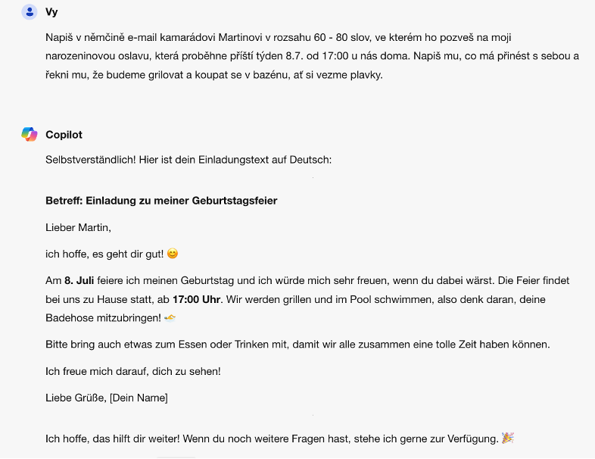
Z textu je patrná jistá míra formality, blízcí kamarádi by spolu možná komunikovali jinak. Zkusili jsme upravit naše zadání a doplnili do textu „neformální e-mail“. Nástroj nám vytvořil úplně totožné vypracování. Nicméně lze předpokládat, že pokud by žák do hranaté závorky doplnil opravdu jen své jméno, byl by učitel, který text opravoval, spokojený. Jednou z komplikací, na kterou jsme narazili, je i to, že některé nástroje využívající AI ne zcela dobře počítají slova, proto je nutné si počet slov vždy ověřit.
Generování obrázku
V rámci generování obrázku jsme zadali pokyn: „Vygeneruj mi obrázek, na kterém bude alespoň 5 známých památek ve Vídni.“ Výsledný produkt, který jsme získali během několika málo vteřin, i s možnostmi doplňujících pokynů lze posoudit níže.
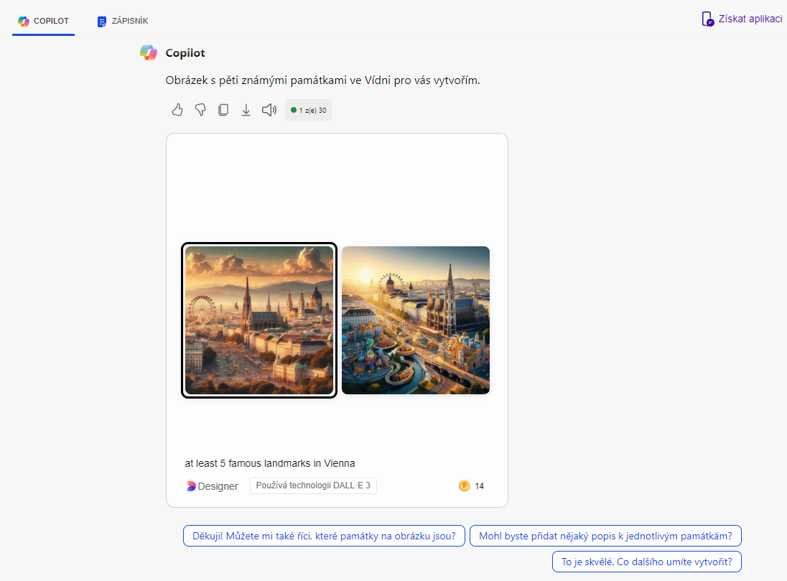
V některých případech nabízí nástroj sám návrhy na úpravy. Například u podobného zadání s Barcelonou jsme se rozhodli využít jednu z možností, konkrétně „Přidej tam také pláž Barcelonata.“ Za dalších několik málo vteřin jsme získali nový obrázek.
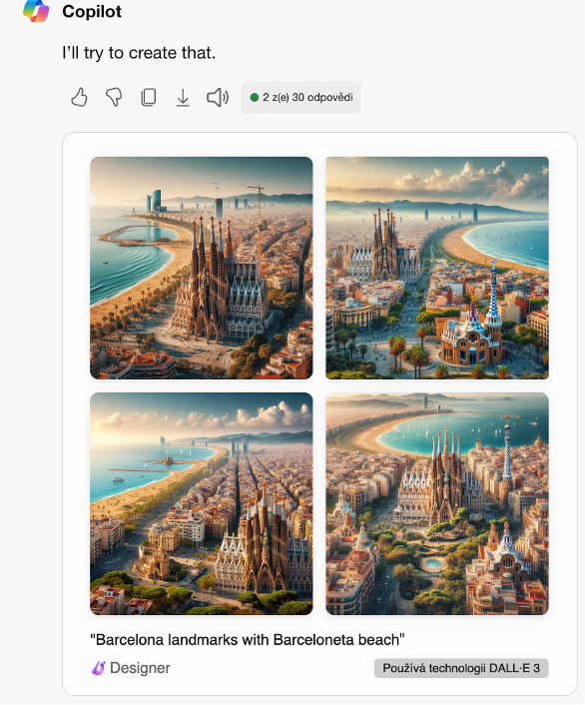
Copilot lze samozřejmě využít i ke konverzaci v cizím jazyce, k vysvětlování slov nebo k opravě pravopisných či gramatických chyb. Na Youtube, webových stránkách Copilotu či na dalších stránkách lze nalézt celou řadu návodů, jak s nástrojem pracovat.
Generátor argumentů
Copilot může zastávat i roli „ďáblova advokáta“ a pomoci učiteli nebo žákům se rozhodnout. Vyzkoušeli jsme to zadáním, kdy nám měl Copilot pomoci se rozhodnout, zda pro tvorbu prezentace využít PowerPoint nebo Canvu. Nástrojem byly představeny některé výhody a nevýhody obou programů, které nám mohou pomoci při samotném výběru nástroje.
Rozpoznávání obrázků
Do nástroje lze vložit také obrázek, který můžeme přímo nahrát, případně vložit odkaz. Vložili jsme tedy fotografii s otázkou v němčině „Co může být na obrázku?“ Nástroj nám obrázek popsal a rovnou nám nabídl doplňkovou otázku: „Jaké město by to mohlo být?“ Zvolili jsme tedy i tuto možnost a nástroj nám napsal, že by se mohlo jednat o Berlín právě díky markantnímu vysílači uprostřed obrázku.
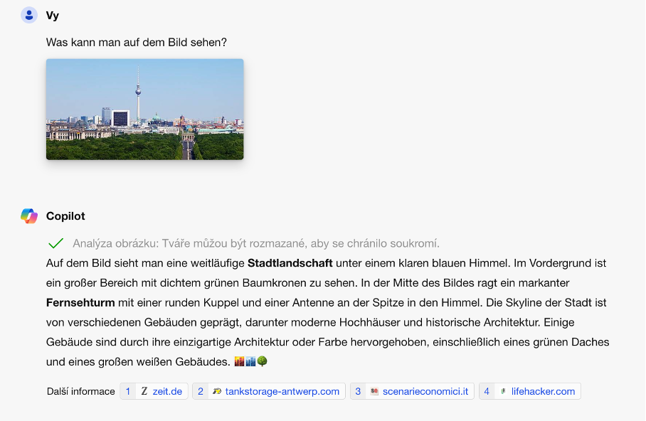
Gemini
Tento nástroj je produktem společnosti Google, dříve byl známý pod názvem Bard. I v tomto nástroji je možné generovat texty, fráze či otázky k textům. Nástroj doporučujeme především těm uživatelům, kteří rádi využívají Google služby. V zásadě ho lze využívat podobně jako výše popsané příklady v rámci Copilotu.
My jsme si velmi oblíbili generování binga. Bingo se slovíčky na vybrané téma je vygenerované za několik málo vteřin a je možné si tabulku uložit a dále ji upravovat. Nástroj nám umožní vytvořit návrh využití tohoto binga.
Osobně neshledáváme přípravy hodin generované nástrojem jako příliš inovativní, ale i nám se stalo, že nás některá doporučení nástroje inspirovala a my jsme tyto nápady ve výuce dále modifikovali.
Generování obrázků je momentálně pozastaveno kvůli nepřesnostem, ke kterým při generování docházelo.
ChatGPT
Konkrétně jsme pracovali s ChatGPT 4o. S nástrojem lze pracovat ve webovém prohlížeči nebo si stáhnout aplikaci. Tato nejnovější verze je mnohem rychlejší a řada funkcí, která byla dříve zpoplatněna, je nyní zdarma. Jednou z největších novinek je i to, že lze s nástrojem komunikovat nejen písemně, ale velmi snadno i prostřednictvím hlasových zpráv. Model umí rozeznávat tón hlasu a do jisté míry i emoce. Veškeré novinky jsou představeny v tomto videu.
Lze předpokládat, že v budoucnu budou moci žáci tento nástroj využívat například pro nácvik konverzace a rozhovorů ve výuce a stane se z něj velmi kvalitní konverzační asistent.
Nástroj umí vytvářet i gramatická cvičení.
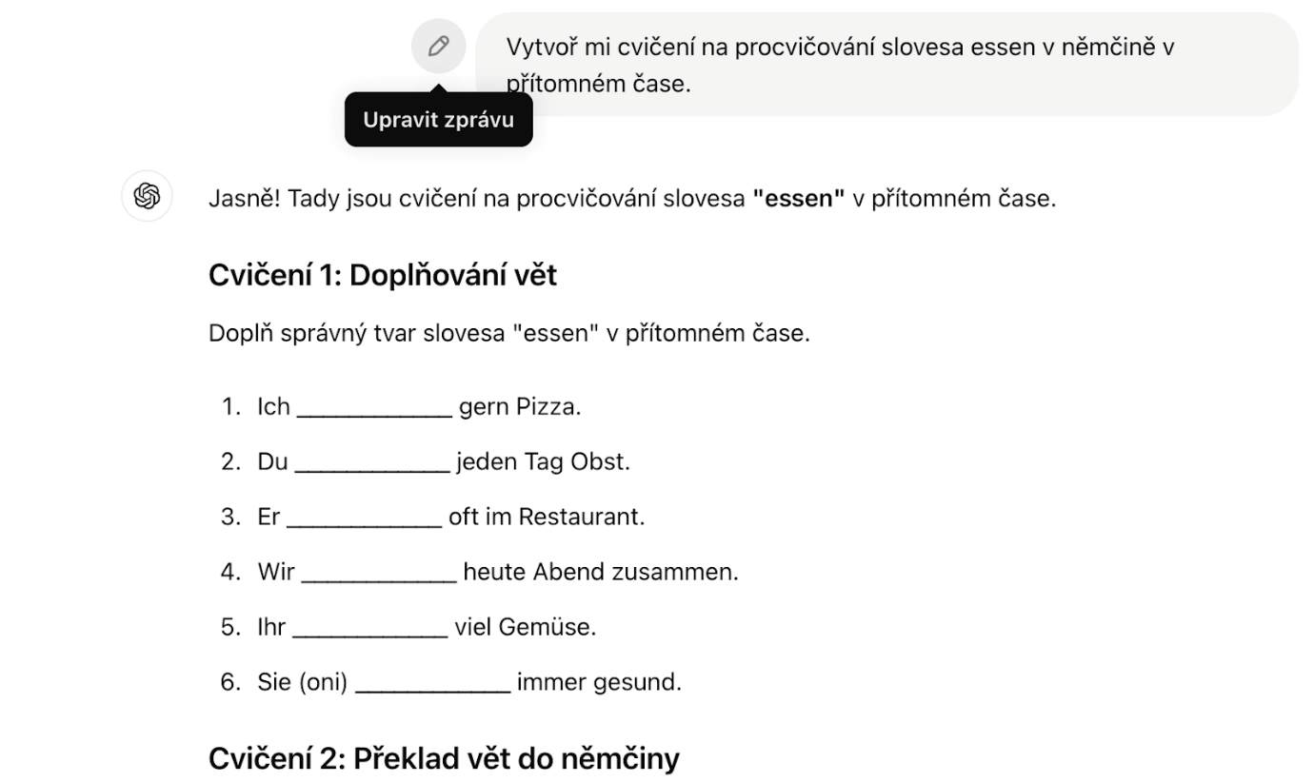
Dále ho můžeme využít jako brainstorming k tématu či pro tvorbu textů k nácviku čtení s porozuměním.
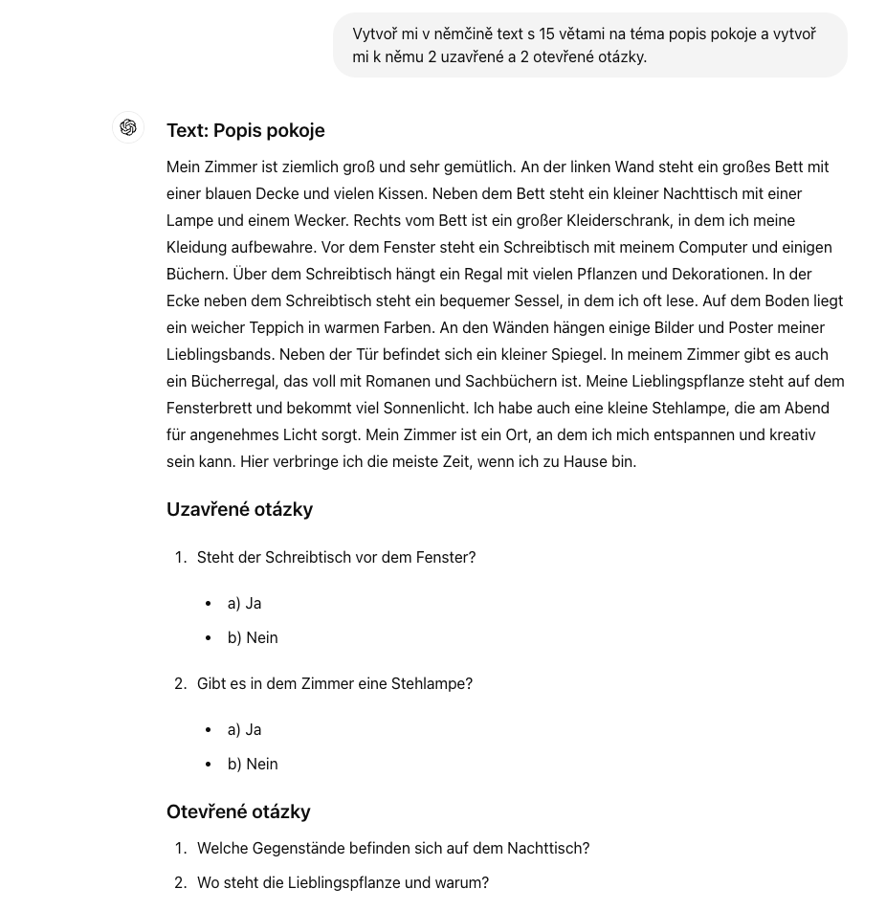
Doporučujeme však kvalitu textů kontrolovat, neboť někdy mohou vygenerované texty vyžadovat naši korekturu.
Nástroj lze využít také k opravě textů, žáci si mohou chyby vyhledat sami, nebo nám může nástroj zprostředkovat inspiraci při plánování hodiny.
Otázkou k zamyšlení do budoucna je například to, zda by měli žáci při maturitní zkoušce a nejrůznějších certifikátech psát stejné slohové útvary jako doposud, neboť tyto typy textů jim může nástroj snadno vygenerovat.
ChatGPT jsme využili i jako konverzačního asistenta pro realizaci rozhovorů. Přepnuli jsme nástroj na hlasovou komunikaci a vyzkoušeli si, jak by probíhal rozhovor s nástrojem v rámci každodenních situací (rozhovor s číšníkem v kavárně, s recepčním v hotelu, s prodavačem v pekárně apod.). Nástroj tak do jisté míry může nahradit učitele či rodilého mluvčího. Kladně hodnotíme i to, že v rámci rozhovorů sám nástroj zapojoval do výuky reálie (německé názvy restaurací a pokrmů). Nástroj může zastávat jak roli zákazníka, tak i prodavače. Výhodou je, že si lze pak zobrazit přepis rozhovorů, se kterým lze ve výuce dále pracovat. Dá se nNapříklad vyhledávat chyby, reformulovat fráze nebo právě vybírat klíčovou slovní zásobu.
Zpoplatněná verze ChatGPT Plus umí generovat obrázky pomocí technologie DALL-E.
Google Lens
Google Lens je aplikace pro mobilní zařízení, která umožňuje například překlady z cizího jazyka. K dispozici jsou tři základní funkce (překlad, vyhledávání a domácí úkoly). Aplikace musí být v mobilním zařízení s připojením k internetu nainstalována (některé mobilní telefony s operačním systémem Android již aplikaci mají automaticky zabudovanou v rámci fotoaparátu). Práce se samotnou aplikací je pak velmi jednoduchá, například si vyfotíme nápis cedule či menu v restauraci a tyto informace si můžeme aplikací nechat snadno přeložit. Obrázky není nutné fotit, ale mohou být nahrány i z galerie fotoaparátu. Jinou možností je vyfotit si obrázek (například památky) a zjistit o jakou památku či město se jedná. Aplikace dokáže identifikovat i rostlinu, rasu zvířete nebo nám vyhledá, kde si můžeme koupit kus oblečení či nábytku, na který se právě díváme. S žáky můžeme nástroj ve výuce využít při práci s autentickými materiály (například jídelními lístky), kdy lze předpokládat, že žáci nemají potřebné informace o konkrétních pokrmech (neznají slovní zásobu nebo ani neví, jak pokrm vypadá). Úkolem učitelů by mělo být vést žáky k tomu, aby s aplikací pracovali výhradně v případech, kdy jim jejich znalosti, zkušenosti a dovednosti nestačí. Případně ve chvíli, kdy potřebují získat informace opravdu rychle, aby mohli včas jednat.
Post-it
Post-it lístečky někdy nazývané jako “lepíky” jsou učiteli velmi oblíbené, protože mohou mít různé formáty, barvy, jsou snadno dostupné a lze je využít v jakékoliv části vyučovací hodiny. Post-ity mohou být využity při zapisování odpovědí a hlavních myšlenek například při čtení, generování slovní zásoby, tvorbě klíčových slov či hodnocení.
Aplikace Post-it určená pro mobilní zařízení umožňuje, aby učitel snadno vyfotil post-it kartičky, které se převedou do strojově psaného textu, který je možné následně editovat. Lze takto digitalizovat například propustky žáků, jejich zpětné vazby apod. Učitel tak nemusí již schraňovat jednotlivé lístečky. Práce s aplikací je velmi intuitivní a snadná.
Zaznamenané lístečky lze exportovat i do jiných nástrojů. Může se jednat například o kolaborativní nástěnky (Miro či Lucidspark) nebo je možné materiál stáhnout třeba jako pdf soubor.

DeepL
Závěrem bychom rádi ještě zmínili překladač DeepL, který neumožňuje jen samotný překlad, ale také úpravy a reformulování textů, například do akademického či hovorového jazyka. Tato funkce je v současné době dostupná pouze pro angličtinu, němčinu, francouzštinu a španělštinu. Lze však předpokládat, že budou další jazykové mutace v nejbližší době přidávány.
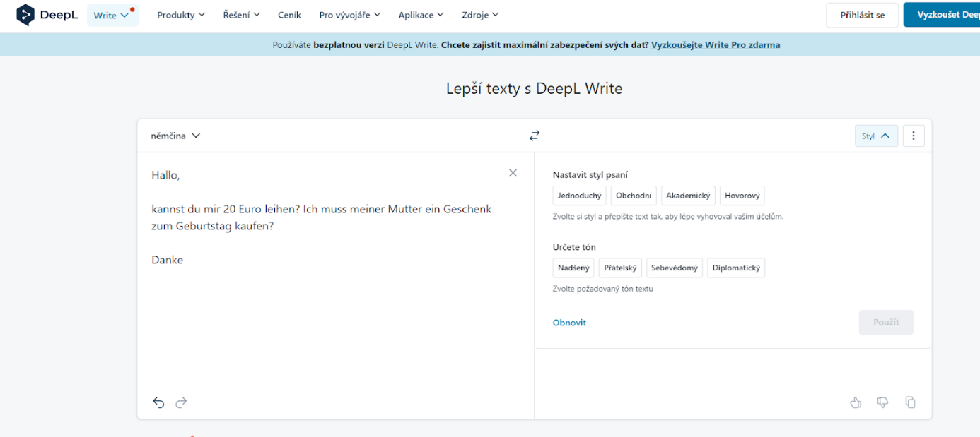
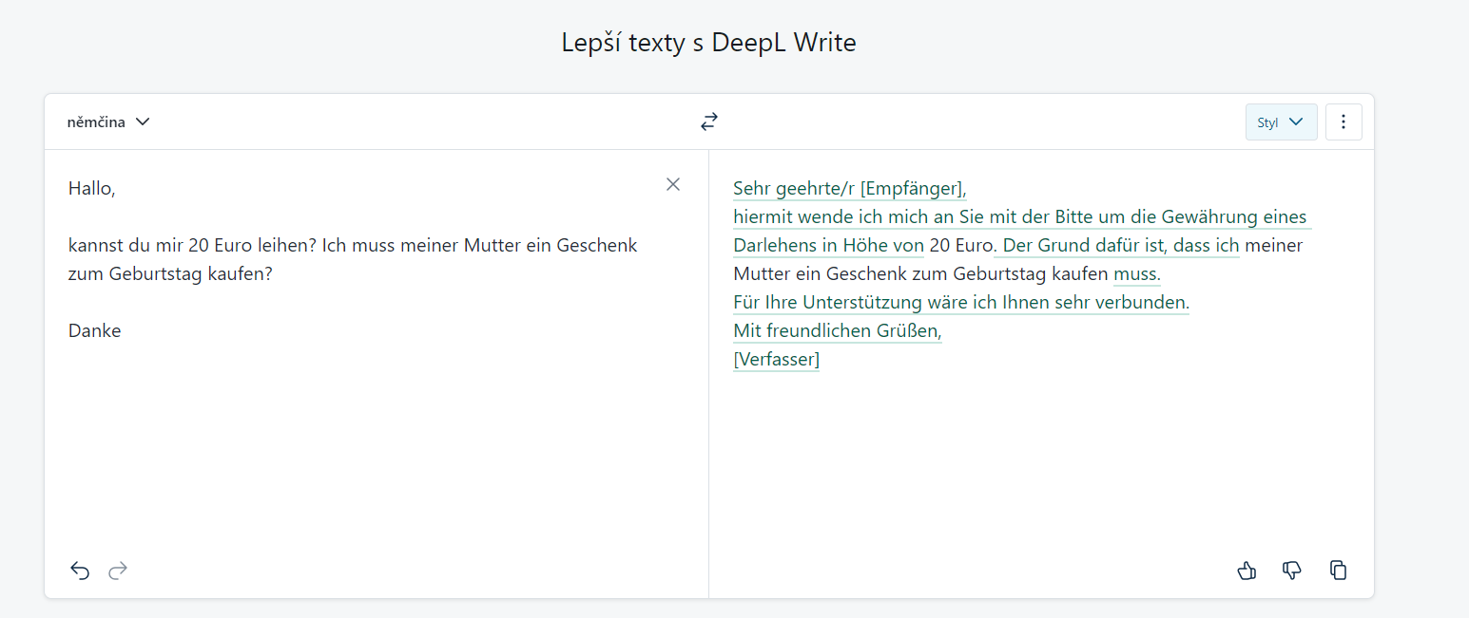

Shrnutí
Umělá inteligence se postupně stává součástí našeho každodenního života, stejně tak je tomu i ve škole. AI může být bezpochyby dobrým pomocníkem, který nás může inspirovat a šetřit nám čas, přesto je však nutné dostatečně hodnotit informace vygenerované prostřednictvím těchto nástrojů. To vyžaduje zpravidla i tu dovednost, aby si uživatel uměl informace vytvořit i bez využití těchto nástrojů, jinak by mohlo být posouzení kvality poněkud problematické. Také by mohlo být pak problematické i upravování získaných dat či zadávání správných promptů.
Na co se jako učitel cizího jazyka ve škole zaměřit:
- sledovat aktuální trendy ve vývoji AI
- pravidelně sledovat novinky v nástrojích využívajících AI (Copilot, ChatGPT, Gemini apod.)
- vhodně vybírat a zařazovat do výuky aktivity, které budou rozvíjet dovednosti žáků tyto nástroje efektivně využívat a získané informace dostatečně kriticky hodnotit
Jak využívat AI ve výuce cizího jazyka:
- generování obrázků (např. Copilot, Editee)
- příprava hodin (Copilot, Gemini, ChatGPT apod.)
- digitalizace propustek (Post-it)
- konverzační asistent (GPT-4o, Gemini apod.)
- generování aktivit, například binga (Copilot, Gemini, ChatGPT apod.)
- generování textů a testů (Copilot, Gemini, GPT-4o)
- překladače (DeepL, Google Lens)
- úprava textů (Copilot, Gemini, ChatGPT apod.)
Nástroje využívající AI se neustále vyvíjí, a proto je nutné sledovat aktuální možnosti využití těchto nástrojů, případně se účastnit workshopů či webinářů zaměřených na tuto problematiku, a především se nebát nástroje testovat, zkoušet a kriticky hodnotit.

Použité zdroje:
BOTLÍK NUC, Tomáš. Copilot – AI pro uživatele Microsoft. Popularizující internetová prezentace. Praha, 2024. Dostupné z: https://www.veskole.cz/clanky/copilot-ai-pro-uzivatele-microsoft.
BOTLÍK NUC, Tomáš. Deeply jako AI nástroj pro generování obrázků do výuky. Popularizující internetová prezentace. Praha, 2024. Dostupné z: https://www.veskole.cz/clanky/deeply-jako-ai-nastroj-pro-generovani-obrazku-do-vyuky.
BOTLÍK NUC, Tomáš. Gemini – AI pro milovníky Google. Popularizující internetová prezentace. Praha, 2024. Dostupné z: https://www.veskole.cz/clanky/gemini-ai-pro-milovniky-google.
BOTLÍK NUC, Tomáš. ChatGPT jako konverzační asistent a nástroj pro přípravu hodin. Popularizující internetová prezentace. Praha, 2024. Dostupné z: https://www.veskole.cz/clanky/chatgpt-jako-konverzacni-asistent-a-nastroj-pro-pripravu-hodin.
BOTLÍK NUC, Tomáš. Vybrané digitální aplikace ve výuce cizího jazyka. Cizí jazyky. 2024, 67 (3), 40-47. ISSN 1210-0811.
BOTLÍK NUC, Tomáš. Vybrané možnosti využití AI (nejen) ve výuce německého jazyka. Cizí jazyky. 2024, 67 (4), 3-15. ISSN 1210-0811.

